1. Với nhiệm vụ tóm tắt “Kiểm thử hệ thống”, hãy liệt kê:
a. Số giờ làm việc theo kế hoạch của từng thành viên thực hiện từng nhiệm vụ con trong nhiệm vụ tóm tắt này? Tổng số giờ làm việc theo kế hoạch thực hiện từng nhiệm vụ con và nhiệm vụ tóm tắt này?
Kiểm thử chức năng (80 hrs, 5 days)
Huỳnh Mai Lê: 40 hrs
Phan Thành Đạt: 40 hrs
Kiểm thử hiệu suất (48 hrs, 3 days)
Lâm Thị Kim Yến: 24 hrs
Trần Hoàng Hà: 24 hrs
Kiểm thử chấp nhận (8 hrs, 1 day)
Mai Lệ Quyên: 8 hrs
Kiểm thử cài đặt (24 hrs, 1 day)
Lâm Thị Kim Yến: 8 hrs
Phan Thành Đạt: 8 hrs
Mai Lệ Quyên: 8 hrs
Tổng số giờ theo kế hoạch của nhiệm vụ tóm tắt “Kiểm thử hệ thống” = 160 hrs.

b. Ngày làm việc và số giờ làm việc cụ thể của từng thành viên thực hiện từng nhiệm vụ con trong nhiệm vụ tóm tắt này?
Huỳnh Mai Lê (40 hrs): từ 23/11 → 30/11, mỗi ngày ~8h.
Phan Thành Đạt (40 hrs): từ 23/11 → 30/11, mỗi ngày ~8h.
Lâm Thị Kim Yến (24 hrs): từ 23/11 → 28/11, phân bổ 8h/ngày.
Trần Hoàng Hà (24 hrs): từ 23/11 → 28/11, phân bổ 8h/ngày.
Mai Lệ Quyên (16 hrs):
+ 8 hrs ngày 01/12 (Kiểm thử chấp nhận)
+ 8 hrs ngày 02/12 (Kiểm thử cài đặt).
Phan Thành Đạt + Lâm Thị Kim Yến có thêm 8 hrs ngày 02/12 cho “Kiểm thử cài đặt”.

c. Tại sao vào ngày 23/11/2022, Trần Hoàng Hà chỉ làm nhiệm vụ “Kiểm thử hiệu suất” trong 4 giờ?
Cùng ngày 23/11 có nhiều nhiệm vụ phân bổ song song (các công việc khác của nhóm kiểm thử), nên hệ thống tự động chia nhỏ khối lượng công việc.
Project mặc định không cho phép một nhân sự vượt quá Max Units = 100% (tức 8h/ngày). Vì vậy 4h của Trần Hoàng Hà hôm đó là do phần mềm chia đều giữa các nhiệm vụ khác.

2. Với nhân lực Lâm Thị Kim Yến, hãy liệt kê:
a. Ngày bắt đầu, ngày kết thúc, số giờ làm việc theo kế hoạch, mức lương chuẩn, chi phí theo kế hoạch cho từng nhiệm vụ mà Yến thực hiện? Lưu ý: các nhiệm vụ hiển thị phải được sắp xếp theo ID.
ID | Nhiệm vụ | Start | Finish | Work | Std. Rate | Cost (Work × Rate)
4 | Kiểm thử tích hợp | Tue 08/11/22 | Wed 23/11/22 | 80 h | $25/h | $2,000
7 | Kiểm thử hiệu suất | Wed 23/11/22 | Mon 28/11/22 | 24 h | $25/h | $600
9 | Kiểm thử cài đặt | Fri 02/12/22 | Fri 02/12/22 | 8 h | $25/h | $200
Tổng Work của Lâm Thị Kim Yến: 80 + 24 + 8 = 112 giờ
Tổng chi phí kế hoạch: 112 × $25 = $2,800

b. Ngày làm việc và số giờ làm việc cụ thể cho từng nhiệm vụ mà Yến thực hiện
ID 4 – Kiểm thử tích hợp (80 h)
Khoảng thời gian: 08/11 → 23/11
Mẫu phân bổ: ~8h/ngày làm việc (Mon–Fri) trong khoảng trên.
Nếu bạn muốn chép sát từng ngày: chụp vùng Task Usage của dòng Lâm Thị Kim Yến dưới task “Kiểm thử tích hợp” (đã thấy nhiều ô 8h trong ảnh).
ID 7 – Kiểm thử hiệu suất (24 h)
Ngày: 23/11, 24/11, 28/11 (3 ngày làm việc)
Phân bổ: ~8h/ngày (ảnh Task Usage của bạn đang hiển thị các ô 8h cho Yến trong 3 ngày này).
ID 9 – Kiểm thử cài đặt (8 h)
Ngày: 02/12
Phân bổ: 8h / ngày duy nhất.

3. Sao chép các bảng, biểu đồ sau và lưu vào tập tin .docx. Lưu ý: sinh viên có thể tùy chỉnh màu sắc, font chữ, v.v. các bảng, biểu đồ sao cho đẹp, dễ nhìn.
a. Biểu đồ thống kê tài nguyên của dự án?
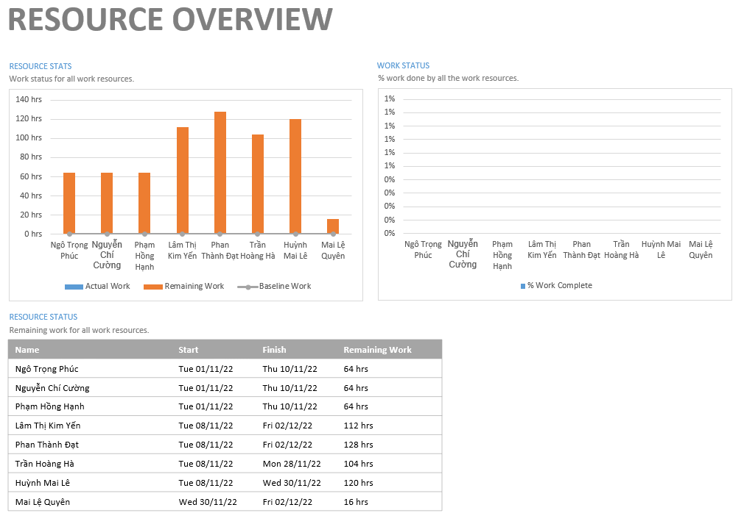
b. Bảng danh sách chi tiết các công việc tới hạn?
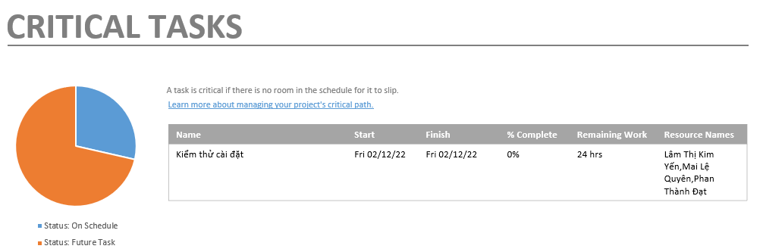
c. Biểu đồ thống kê số giờ làm việc theo của từng nhiệm vụ?
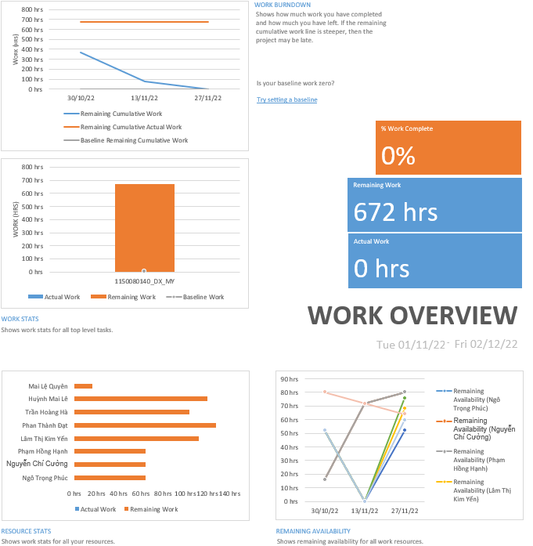
d. Biểu đồ trạng thái chi phí của tất cả các nhân lực làm cho dự án?
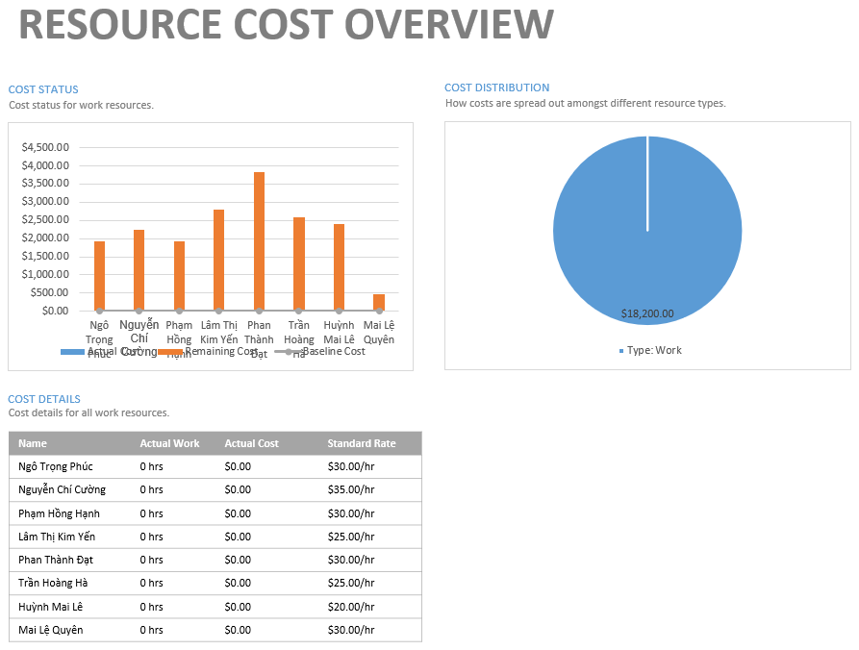
4. Chụp ảnh lịch tháng 11/2022 theo dạng tương tự hình sau nhưng tên các nhiệm vụ có màu xanh, in đậm và nghiêng; lưu ảnh chụp vào tập tin .docx?
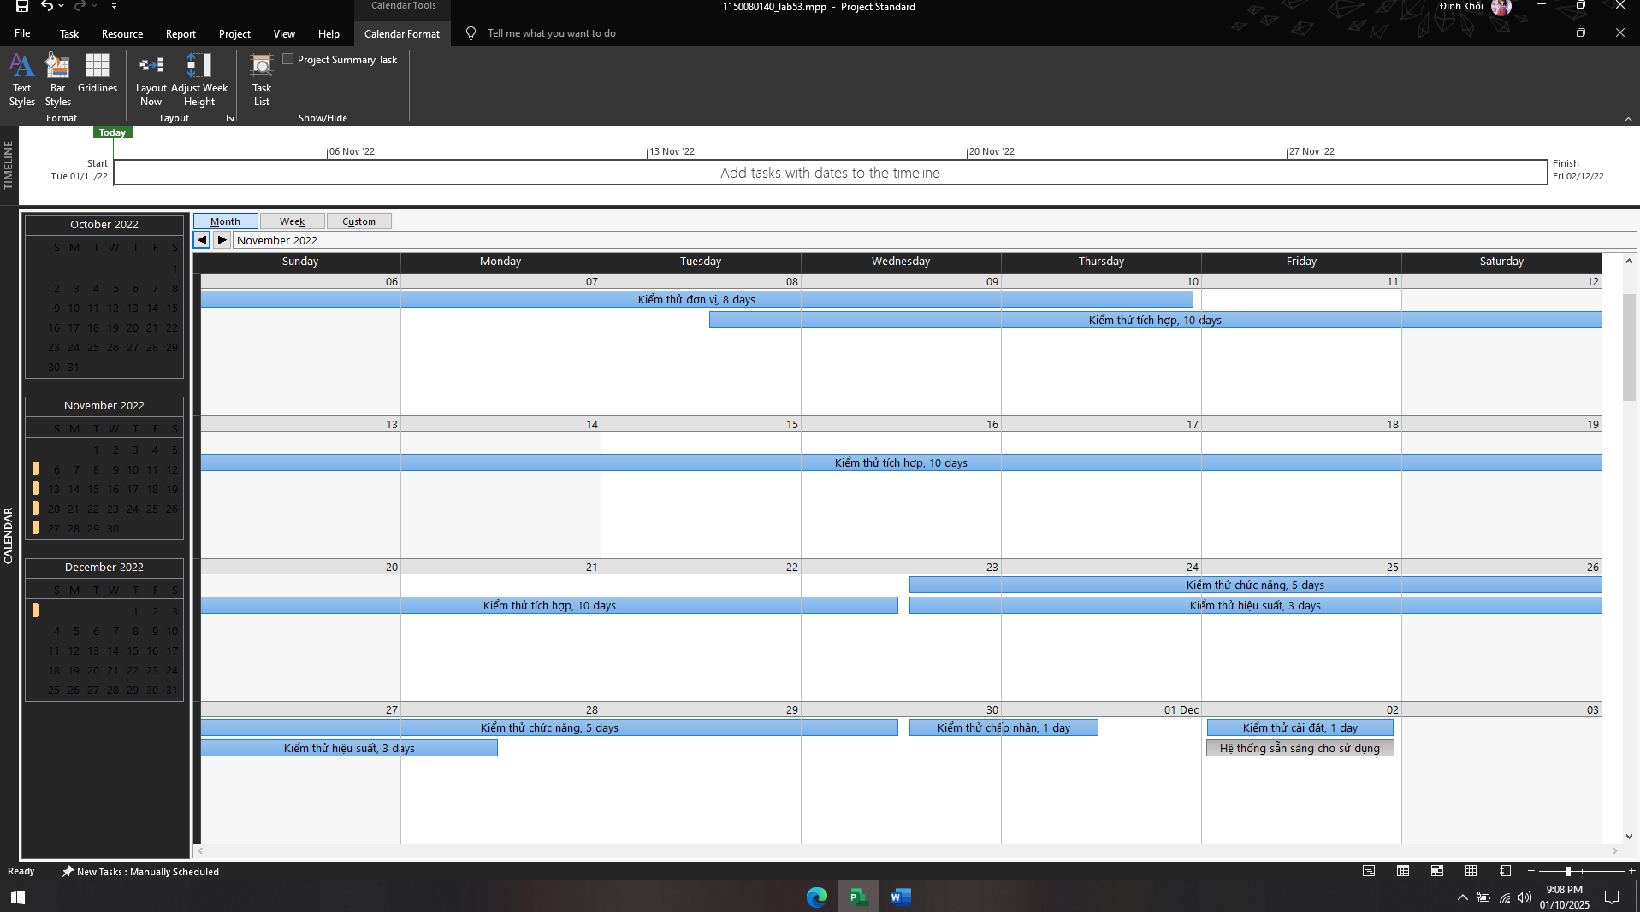
5. Tùy chỉnh khung nhìn thời gian Timeline: đưa tất cả các công việc vào khung nhìn, sử dụng “Display as Callout”, “Text Lines”, v.v. để hiển thị chi tiết khung nhìn; sau đó chụp ảnh khung nhìn này để đưa vào tập tin .docx?

